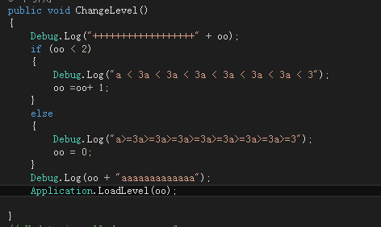

Dontdestroyonload,对象重复生成解决方法？？？

如何结合：以下方法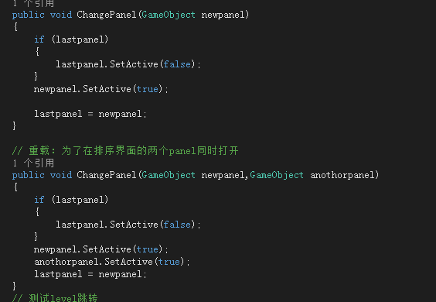

自动滑动

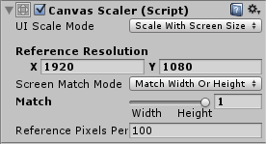

自适应

动画中断后的执行为其执行简化操作，去掉ido模式进入就播放out动画，将其activeself设置为false；就看不出来了！

10，当mask组件作用于背景为透明图片的Image时，透明区域内的信息将被遮住

11. 

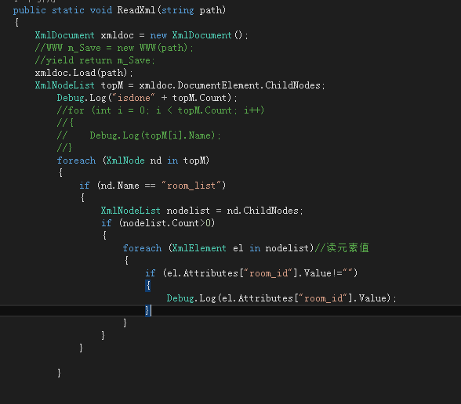

www加载本地资源方法？